PROTOTIPADO DEL SISTEMA

OUR MALL

Versión: 1.3

**HISTORIAL DE REVISIÓN**

| **VERSIÓN** | **ELABORACIÓN** | | **REVISIÓN** | | **APROBACIÓN** | |
| --- | --- | --- | --- | --- | --- | --- |
| **Fecha** | **Responsable** | **Fecha** | **Responsable** | **Fecha** | **Responsable** |
| 1.0 | 10/05/22 | Juan Jose Naranjo | 20/05/22 | Anderson Méndez |  |  |
| 1.1 | 11/05/22 | Juan Jose Naranjo |  |  |  |  |
| 1.2 | 13/05/22 | Juan Jose Naranjo |  |  |  |  |
| 1.3 | 14/05/22 | Juan Jose Naranjo |  |  |  |  |
|  |  |  |  |  | 30/06/2022 | Henry Alexander Falla Ortiz |

**CAMBIOS RESPECTO A LA VERSIÓN ANTERIOR**

| **VERSIÓN** | **MODIFICACIÓN RESPECTO VERSIÓN ANTERIOR** |
| --- | --- |
| 1.1 | Se agrega la introducción y el propósito |
| 1.2 | Se agrega el alcance y los integrantes e involucrados |
| 1.3 | Se agrega el punto 2 y se finaliza el prototipado |
|  |  |

**Tabla de contenido**

**1. Introducción** **4**

1.1 Propósito 4

1.2 Alcance 4

1.3 Responsables e involucrados 6

**2. Prototipos** **7**

2.2 Ventana: Registro de usuario 8

2.3 Ventana: Interfaces del vendedor 11

2.4 Ventana: Interfaces del cliente 18

2.4 Ventana: Interfaces del visitante 23

# 

# **1. Introducción**

En el desarrollo de software muchas veces es necesario establecer un diseño del proyecto que se va a desarrollar, por ello nace la idea de prototipar un mockup del programa que se piensa llevar a cabo. En este documento se definirá el prototipado de la plataforma web **Our Mall**, la cual consta de varios módulos que se verán afectados en este documento.

## 1.1 Propósito

El propósito de este documento se basa en establecer los prototipos que representarán gráficamente la funcionalidad de la plataforma Our Mall, además de ayudar a los diseñadores y desarrolladores frontend a tener una idea clara sobre el diseño que se elaborará al público fomentando así la UX/UI.

## 1.2 Alcance

El proyecto **Our Mall** contará con un sistema de registro el cual permitirá que los visitantes que entren a la plataforma adquieran un rol ya sea de cliente o vendedor. Si se adquiere el rol de vendedor la plataforma le permitirá crear un espacio de trabajo en donde podrá adquirir cuatro servicios principales, los cuales son: sistema de caja, vitrina de productos, anuncios o notificaciones y una integración de pagos por cada espacio de trabajo.

Por otro lado, si selecciona el rol de cliente, el usuario podrá visualizar los diferentes espacios de trabajo (analógicamente negocios), y si es el caso, adquirir los productos del espacio, además de poder suscribirse para recibir notificaciones del mismo.

## 

## 1.3 Responsables e involucrados

| **Nombre** | **Tipo (Responsable/ Involucrado)** | **Rol** |
| --- | --- | --- |
| Brian Castro Bedoya | Responsable | Desarrollador Full Stack |
| Santiago Arias Mosquera | Responsable | Desarrollador Backend - DB |
| Anderson Méndez Marín | Responsable | Desarrollador Backend - DBA, Documentador |
| Juan José Naranjo | Responsable | Desarrollador Frontend |
| Sergio Alejandro Cardona | Responsable | Documentador |
| Jersey Shop | Involucrado | Negocio |
| Dicardi | Involucrado | Negocio |

# 

# 

# 

# 

# 

# 

# **2. Prototipos**

2.1Ventana: inicio de sesión

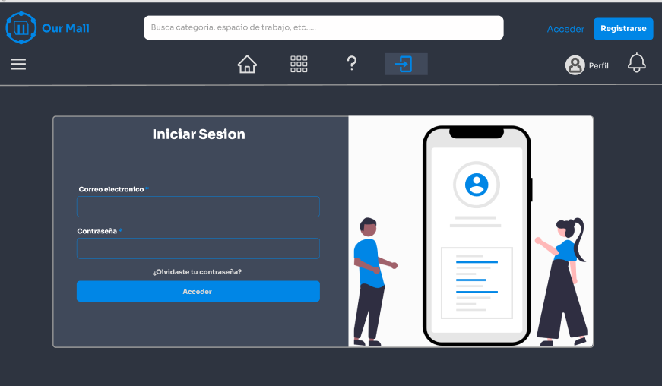

**Descripción**

En la anterior captura se define la ventana de inicio se sesión la cual consiste en un formulario de validación que solicita al usuario el correo electrónico y la contraseña con la cual se registró en el sistema.

## 2.2 Ventana: Registro de usuario

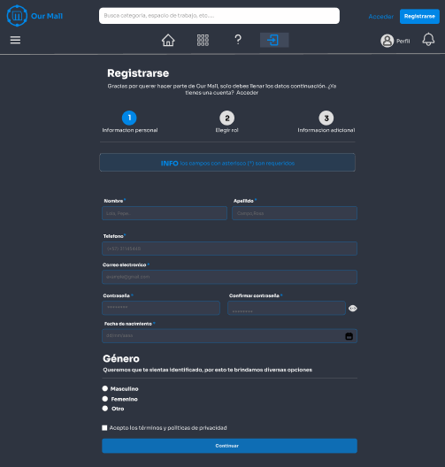

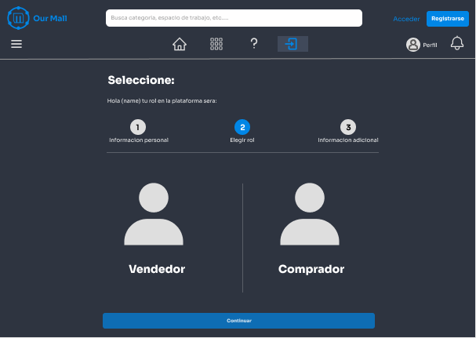

**Descripción**

En las anteriores capturas se define el formulario de registro y la elección del rol que escoja cada usuario.

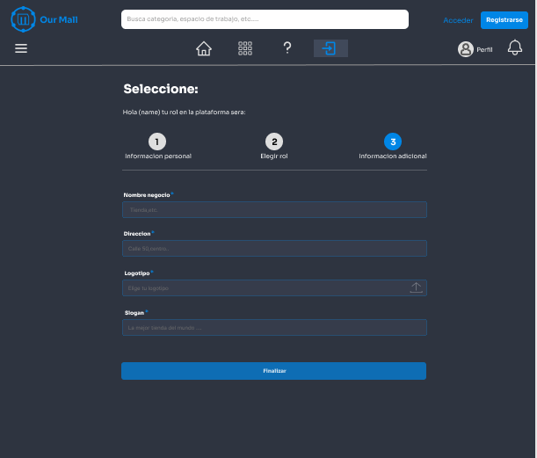

**Descripción**

En la anterior captura se define el formulario de registro de un espacio de trabajo el cual cada usuario que escoja el rol de vendedor debe de diligenciar.

## 2.3 Ventana: Interfaces del vendedor

**2.3.1** Home vendedor

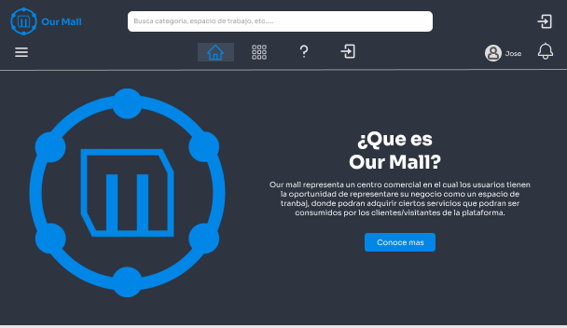

**Descripción**

Ventana principal “Home” del vendedor.

**2.3.2 Perfil vendedor**

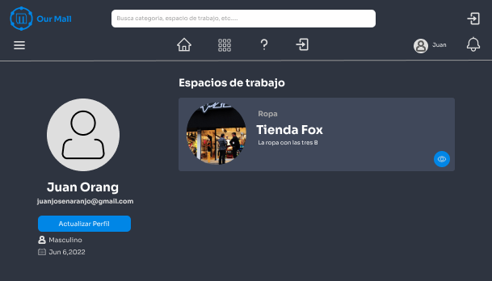

**Descripción**

En la anterior captura se define la interfaz del perfil del vendedor donde se puede actualizar el perfil del usuario, y visualizar su espacio de trabajo.

**2.3.3 Salas de soporte**

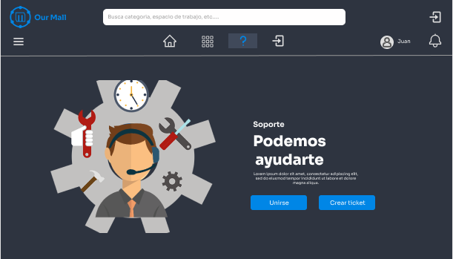

**Descripción**

En la anterior captura se puede ver la interfaz que tendrá un vendedor para poder crear o unirse a una sala de soporte.

**2.3.4 Espacio de trabajo-overview**

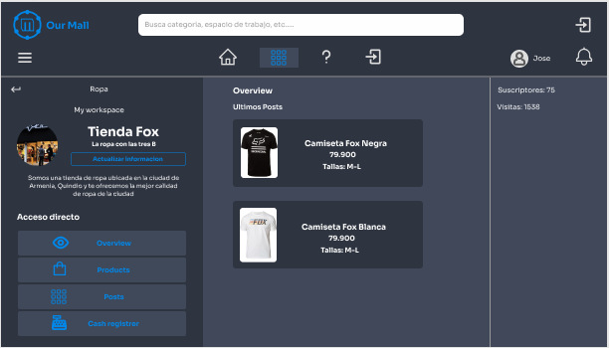

**Descripción**

En la anterior captura se puede ver la ventana principal del espacio de trabajo en donde un vendedor podrá ver la información rápida de su espacio de trabajo.

**2.3.5 Espacio de trabajo-products**

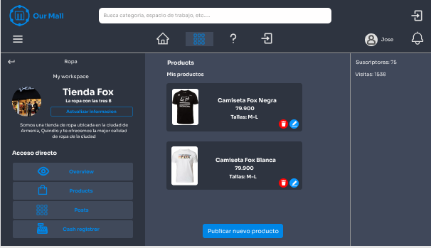

**Descripción**

En la anterior captura se puede ver la ventana en donde el vendedor podrá ver,editar, eliminar y agregar productos.

**2.3.6 Espacio de trabajo Cash-register**

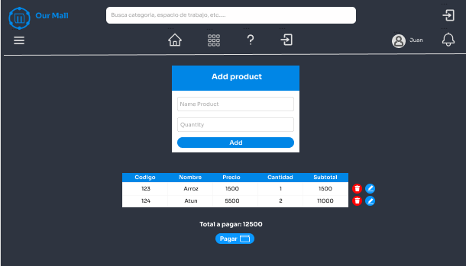

**Descripción**

En la anterior ventana se presenta el módulo del sistema de caja el cual solo va a poder ser utilizado por el vendedor en caso de haber seleccionado este servicio.

**2.3.7 Espacio de trabajo Cash-register-recibo**

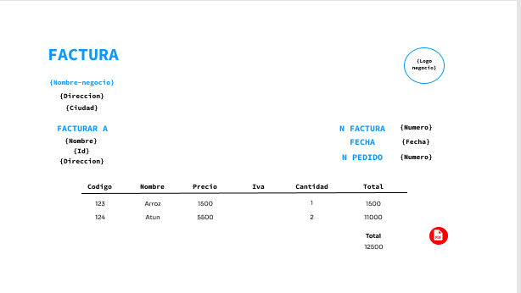

**Descripción**

En la anterior captura se presenta el recibo que generará el sistema en un documento pdf.

## 2.4 Ventana: Interfaces del cliente

**2.4.1 Home cliente**

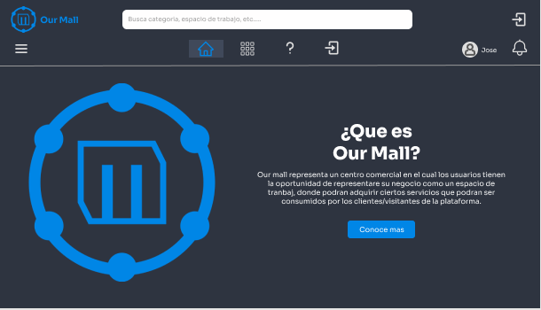

**Descripción**

En la anterior captura se presenta la ventana principal del cliente.

**2.4.2 Perfil del cliente**

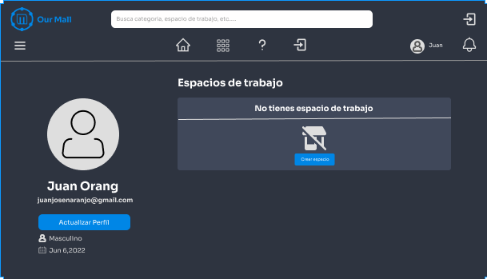

**Descripción**

En la anterior captura se presenta la ventana en donde el cliente podrá actualizar toda su información personal e incluso se podrá adquirir el rol de vendedor y crear su propio espacio de trabajo.

**2.4.3 Espacios de trabajo**

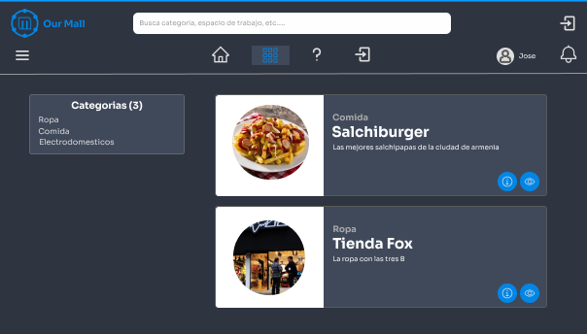

**Descripción**

En la anterior captura se presenta la ventana donde el cliente podrá visualizar todos los espacios de trabajo que hay disponibles.

**2.4.4 Espacio de trabajo-overview**

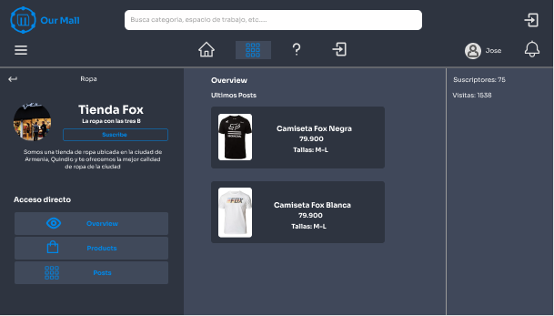

**Descripción.**

En la anterior captura se presenta la ventana en donde el cliente podrá visualizar detalladamente cada espacio de trabajo y además se podrá suscribir para recibir notificaciones del espacio de trabajo.

**2.4.5 Salas de soporte**



**Descripción**

En la anterior captura se puede ver la interfaz que tendrá un cliente para poder crear o unirse a una sala de soporte

## 

## 2.4 Ventana: Interfaces del visitante

**2.4.6 Home del visitante**

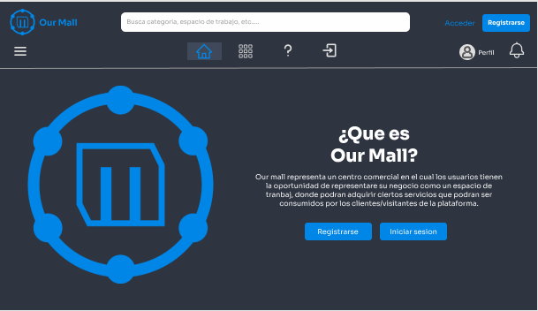

**Descripción**

En la anterior captura se puede ver la ventana donde un usuario no registrado “visitante”, podrá visualizar y conocer más sobre nuestra plataforma.

**2.4.7 Espacios de trabajo visitante**

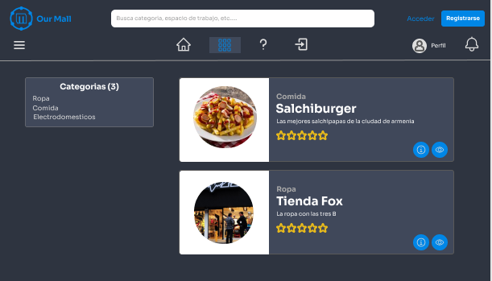

**Descripción**

En la anterior captura se puede ver la ventana donde un usuario no registrado “visitante” podrá visualizar y conocer todos los espacios de trabajo que hay registrados en la plataforma.